בנק ישראל  דוברות והסברה כלכלית |  | ‏‏יום שני כ"ז באדר התשפ"ג  ‏‏20 במרץ 2023
הודעה לעיתונות:
החטיבה למידע ולסטטיסטיקה בבנק ישראל מפרסמת היום את דו"ח 'מבט סטטיסטי' לשנת 2022
הדו"ח מכיל פרסום ראשון של הנתונים והמצרפים הפיננסיים המרכזיים במשק לשנת 2022 – תיק הנכסים הפיננסיים של הציבור, החוב של המגזר הפרטי הלא-פיננסי, פעילות המשק מול חו"ל ופעילות המגזרים העיקריים במטבע חוץ.
החלק הראשון של 'מבט סטטיסטי 2022' מציג בצורה ויזואלית את הנתונים והמצרפים המרכזיים על הפעילות הפיננסית בישראל, בצירוף מידע והסברים על הנתונים, ההגדרות והעיבודים השונים; החלק השני מציג עבודות בתחום המתודולוגיה הסטטיסטית שנערכו בבנק ישראל.
החלק הראשון בדו"ח עוסק בארבעה נושאים מרכזיים בסטטיסטיקה הפיננסית של ישראל:
- תיק הנכסים הפיננסיים של הציבור
- יתרת תיק הנכסים הפיננסיים של הציבור ירדה השנה בשיעור של כ-3.5%, לראשונה משנת 2011, בעיקר כתוצאה מירידות המחירים בשוקי ההון המקומיים והגלובליים.  הירידות נרשמו ברוב רכיבי תיק הנכסים, למעט במרכיב המזומן והפיקדונות שהמשיך לעלות גם השנה. (איור א-3 בפרסום). | שינוי ביתרת הנכסים בתיק בשנת 2022  שינוי במיליארדי ש"ח (עמודות) ושינוי באחוזים (בועות)  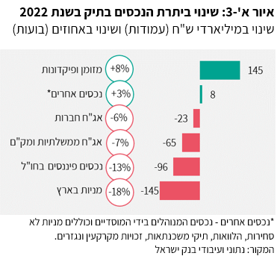

- החוב של המגזר הפרטי הלא-פיננסי
- יתרת החוב של המגזר הפרטי הלא בנקאי עלתה השנה בשיעור ניכר של כ-12%, עם זאת, החל מהמחצית השנייה של השנה, על רקע תהליך העלאת הריבית, חלה האטה בשיעור הגידול בה, הן במגזר העסקי והן במגזר משקי הבית. (איור ב-2 בפרסום). | שיעורי השינוי השנתיים ביתרת החוב של המגזר הפרטי הלא-פיננסי  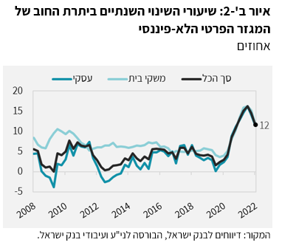  אחוזים
- פעילות המשק מול חו"ל
- יתרת הנכסים של המשק בחו"ל (השקעות תושבי ישראל בחו"ל) ירדה בשנת 2022 בכ-8%, שילוב של ירידות המחירים ומימושים נטו בתיק ניירות ערך למסחר של תושבי ישראל. (איור ג-2 בפרסום). | הגורמים לשינוי ביתרת הנכסים של המשק בחו"ל  מיליארדי דולר  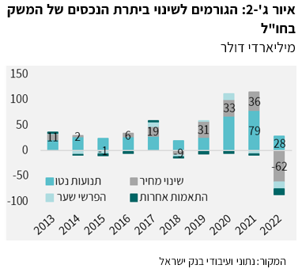
- יתרת ההתחייבויות של המשק כלפי חו"ל (השקעות של תושבי חוץ בישראל) ירדה בכ-13% בעיקר כתוצאה מירידות במחירי המניות הישראליות שמוחזקות על ידי תושבי חוץ. מנגד נרשמו השקעות ישירות של תושבי חוץ בישראל והשקעות בתיק ניירות הערך למסחר של תושבי חוץ. (איור ג-10 בפרסום). | הגורמים לשינוי ביתרת ההתחייבויות של המשק לחו"ל  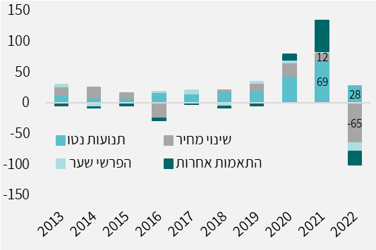  מיליארדי דולר  המקור: נתוני ועיבודי בנק ישראל

- פעילות המגזרים העיקריים במטבע חוץ
- מגמת שער החליפין של השקל השתנתה בשנת 2022 לעומת שנים קודמות, והוא נחלש מול הדולר בכ-13%, במקביל להתחזקותו המשמעותית של הדולר בעולם. השקל נחלש השנה גם מול האירו ומול סל המטבעות הנומינלי האפקטיבי, אך בשיעורים נמוכים יותר.
- עיקר ההיחלשות של השקל נרשמה על רקע הירידות במחיר המניות בעולם במחצית הראשונה של השנה שהתבטאו ברכישות מט"ח ניכרות של המשקיעים המוסדיים. רכישות אלה שהסתכמו ב-22 מיליארד דולר, בלטו על רקע מגמת המכירות בשנים הקודמות.  תושבי חוץ, בעיקר חברות עסקיות, המשיכו למכור גם בשנת 2022 מט"ח נטו בהיקפים גדולים.  המגזר העסקי הגדיל את מכירות המט"ח, בעיקר חברות יצוא, על רקע היחלשות השקל.  (איור ד-7 בפרסום). | אומדן רכישות מטבע החוץ (+) המצטברות נטו של המגזרים העיקריים, מיליארדי דולרים  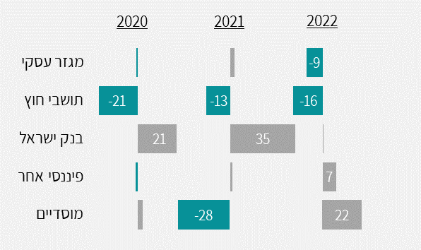  המקור: דיווחים לבנק ישראל מהמוסדות הפיננסיים ומחברות עסקיות, ועיבודי בנק ישראל.

החלק השני של 'מבט סטטיסטי 2022' כולל שתי עבודות בתחום המתודולוגיה הסטטיסטית:
- האינדיקטורים לאמידת ציפיות האינפלציה של הציבור
העבודה מתארת את האינדיקטורים המרכזיים שבהם משתמש בנק ישראל לאמידת ציפיות הציבור לאינפלציה ביניהם: הציפיות משוק ההון; תחזיות של חזאים מקצועיים; הציפיות שנגזרות מהריביות הפנימיות של הבנקים; והציפיות שנגזרות מחוזי האינפלציה.
תועלת חשובה שעולה מהנתונים היא יכולתו של בנק ישראל לבחון באופן מעמיק יותר את ההתפתחויות בסביבת האינפלציה ובמיוחד לקבל אינדיקציה על האינפלציה הצפויה, מנקודת מבטו של הציבור בראייה קדימה.

- שיטות לבחינת ריכוזיות ודמיון בחזקותיהן של חברות מנהלות
בנק ישראל במסגרת תפקידו בוחן את חוסנה, יעילותה ויציבותה של המערכת הפיננסית. בחינה זו מבוצעת באמצעות ניטור פעילותה של המערכת הפיננסית, שאחד מאתגריו הוא ההצגה התמציתית של נתוני המערכת ושמיועד גם להצביע על רגישויות שאפשר שקיימות בה. בעבודה זו נציג ונדגים שיטות מקובלות ושימושיות לניתוח אמפירי של הנכסים שמוחזקים על ידי הגופים המוסדיים. ניתוח אמפירי מאפשר להצביע על רגישויות במערכת הפיננסית ורגישויות שנובעות בפרט ממידות הריכוזיות והקישוריות שקיימות בה ושעלולות להוות בעת התרחשותם של זעזועים למערכת, ערוץ להתממשותם של סיכוני הדבקה כלל-מערכתיים.

ניתן לגשת לפרסום המלא באמצעות אתר האינטרנט של בנק ישראל, שם צורפו – לנוחות המשתמשים – הנתונים העיקריים בכל נושא, בקבצים נפרדים, וכן שולבו הפניות לנתונים באתר הבנק, המתעדכנים באופן שוטף.

